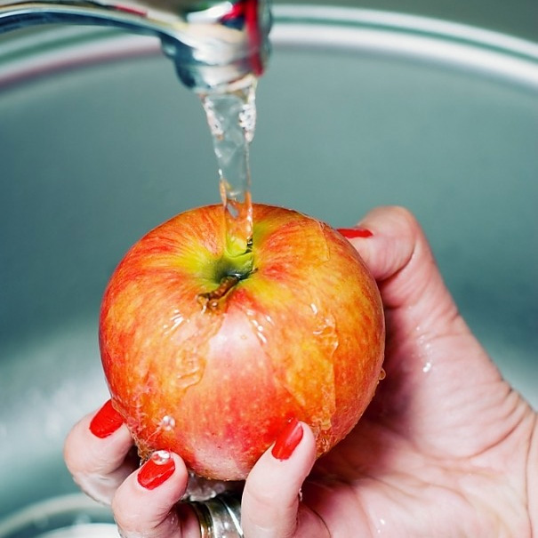 |  |   Лучшая профилактика  Лучшей профилактикой гепатита является прививка от него. Сегодня созданы достаточно эффективные вакцины, защищающие от гепатита А. Длительность защиты с помощью вакцинации не менее 6-10 лет.  Исполнила: Фонарева Е.Г. |  | БУЗ УР «ВОТКИНСКАЯ ГОРОДСКАЯ ДЕТСКАЯ  БОЛЬНИЦА МЗ УР»  Что надо знать о ГЕПАТИТЕ «А»  
ГепатитА  это острое поражение печени, вызванное вирусом гепатита А.  Источник заражения вирусом – человек, больной гепатитом А. Он выделяет вирус с фекалиями, после чего тот попадает в организм других людей. Этот путь заражения называют фекально-оральным. Чаще всего гепатитом А заражаются дети, которые заражаются вирусом через грязные руки. Именно поэтому эту форму гепатита называют «болезнью немытых рук»    Что происходит?  Болезнь начинает проявляться по истечении инкубационного периода (от 7 до50 дней) во время которого вирус размножается и адаптируется в организм |  | Симптомы  У больного обычно появляются:  - слабость, утомляемость  - головная боль  - боль в мышцах и суставах  - тошнота, рвота  - умеренное повышение температуры (37-38,5 С)  - у маленьких детей может иметь место диарея  - у подростков и взрослых могут отмечаться боли в верхней части живота (в правом подреберье и «под ложечкой» ).  Желтуха (пожелтение слизистых, склер и кожи) сохраняется на протяжении 1-2 недель, после чего постепенно сходит на нет.  Заболевание длится от 1 недели до 1,5-2-х месяцев, после чего наступает период восстановления. |  | Профилактика  Профилактика вирусного  гепатита А  Для того, чтобы не заболеть вирусным гепатитом, очень важно использовать в пищу кипяченую  воду.  Когда вы чистите зубы, то полоскать рот нужно только кипяченой водой.  Очень важно тщательно мыть руки с мылом после туалета и перед едой.  Необходимо тщательно мыть овощи и фрукты перед едой, обдавая их кипятком.  Если в вашем доме кто-то заболел желтухой, то необходимо после того, как вы помыли посуду, на короткое время опускать всю столовую посуду в кипяток.  Здоровые члены семьи не должны пользоваться посудой заболевшего.

